Список книг для чтения с детьми старшей группы по теме «Великая отечественная война»
Подготовила Козлова Т.В.

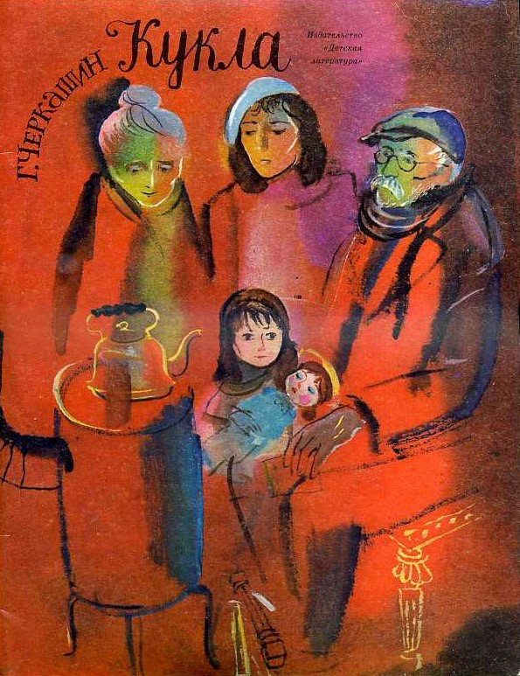
Г. Черкашин «Кукла»
Сюжет:
Мастерски автору удалось показать через события жизни в конкретной семье тихий ужас войны. И пусть только вас не пугают эти слова! Здесь вы не найдете ни кровавых сцен, ни жестокости. Это размеренное и спокойное повествование о семье, которая выехала из блокадного Ленинграда, оставив там любимую куклу главной героини - Машу. Куклу подарил девочке дедушка, погибший от голода во время блокады вместе с бабушкой.
В книге невероятно красивые иллюстрации. Блокадный Ленинград действительно выглядит как заколдованный сказочный город, который при всем при том не становится нам менее близким.
Рассказ очень легко читается и понятен детям.
Рассказ со всеми красочными иллюстрациями в отдельном документе.
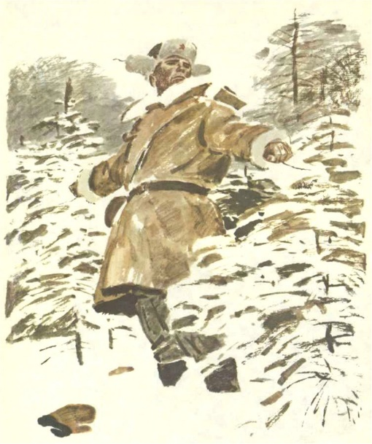
Е. Воробьёв «Обрывок провода»
Сюжет:
Короткий, но поучительный рассказ.
В книге рассказывается о том, как войска сражались друг против друга. Один солдат должен был держать обрывок провода голыми руками очень долго. Главным герой книги - солдат.
Рассказ для чтения в отдельном документе.

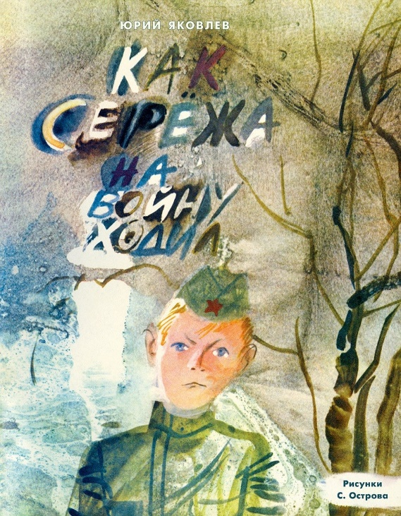
Юрий Яковлев «Как Сережа на войну ходил»
Это рассказ, который можно назвать и сказкой поскольку мальчик вместе с погибшим дедом перемещается во времени. Но написано очень живо и реалистично.
Сюжет:
Сереже, как и всем мальчикам его возраста, уж очень хотелось побывать на войне, увидеть, что там и как, как подвиги совершаются.
В ней все что надо для понимания ребенком-дошкольником: про мужество, про преодоление боли, страха, про любовь к Родине, про долг, и про отважное сердце, которое может и танки победить.
Читать: https://www.litmir.me/br/?b=635502&p=1
Видео с замечательным прочтением сказки и иллюстрациями: https://www.youtube.com/watch?v=z89XXcUvu5E – 1 часть
https://www.youtube.com/watch?v=sxNixfbNitE – 2 часть
https://www.youtube.com/watch?v=x3pOy0Da5o4 – 3 часть

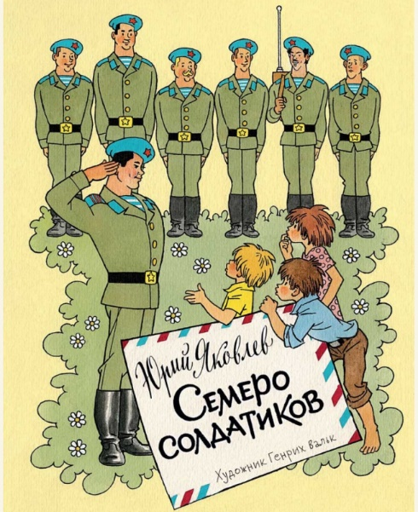
Юрий Яковлев «Семеро солдатиков»
Сюжет: Скучающий без друзей семилетний Олежка написал письмо в газету с просьбой прислать ему оловянных солдатиков. Но, вместо них, в деревню пришли семеро настоящих солдат…
Читать: https://www.litmir.me/br/?b=102598&p=1
Аудиокнига: https://akniga.org/yakovlev-yuriy-semero-soldatikov

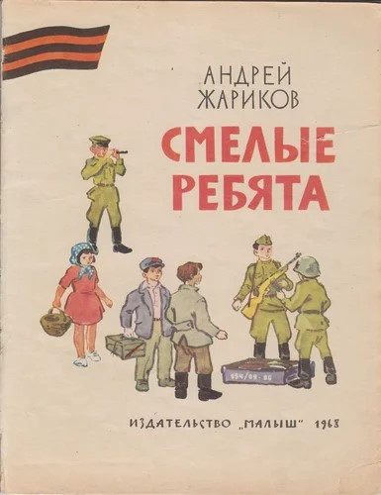
А. М. Жариков «Смелые ребята»
Сюжет: Мальчик Витя живет в блокадном Ленинграде. Он отлично знает, что такое голод, холод, бомбежки. Отец, приехавший навестить семью, решает взять тяжело больного мальчика с собой на батарею...
Книга представлена с красивыми иллюстрациями.
Читать: https://yadi.sk/a/ew1mUHZh3YQQXd/5b31c6796fcc2aec2815c001

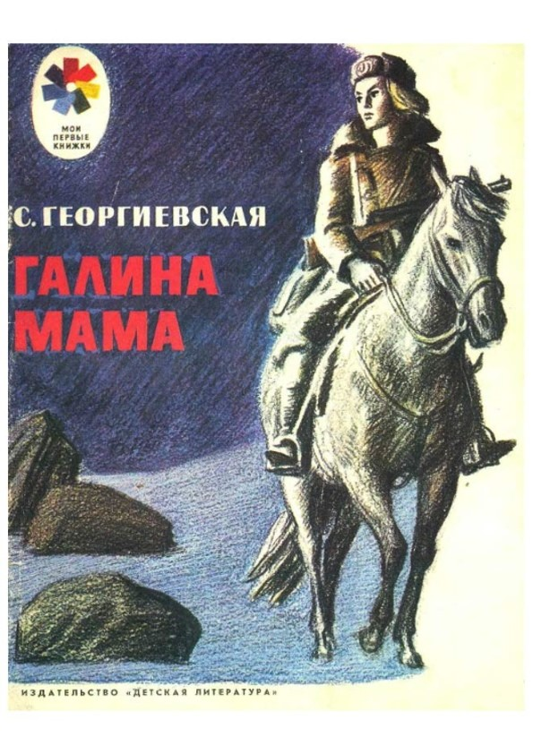

С.М. Георгиевская «Галина мама»
Сюжет: маленькая книга, но в ней собрано все: боль, которую испытывают люди, провожавшие на фронт родных; мужество, которое движет людьми на войне; и, конечно же, гордость. Гордость за победу, за полученную награду. Если честно, никогда не любила читать книги про войну. Но не эту. Это маленькая детская книга.
Рассказ в отдельном документе.

